Manuel José Ossandón Irarrázabal, Senador de la República, otorga su apoyo a la Iniciativa Juvenil de Ley: Protección del trabajador en ayuda de la persona, presentada por los estudiantes del colegio María Reina Inmaculada, Región metropolitana, en el marco de la versión XI del Torneo Delibera organizado por la Biblioteca del Congreso Nacional.
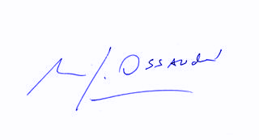
Manuel José Ossandón Irarrázabal
Senador

Valparaíso, 30 de Mayo de 2019

